Занятия с детьми по ФОП ДО: как проводить и по каким критериям оценивать
Разработчики ФОП ДО вернули понятие «занятие» в практику и определили,
каким оно должно быть. Занятие, когда дети сидят за столами,
методисты-эксперты считают неправильным.
Абсолютный победитель Всероссийского конкурса «Воспитатель года России – 2018»
Анастасия Шлемко рассказала, как педагогам проводить занятия с детьми по-новому
и по каким маркерам воспитателям их оценивать.

Занимательное и интересное для детей дело, которое их развивает, – так определяет занятие ФОП ДО. Оно может быть в виде образовательных и проблемно-обучающих ситуаций, тематических событий, проектной деятельности, творческих и исследовательских проектов и т. д. Педагог это решает самостоятельно. Занятие не регламентирует образовательный процесс. Главное, чтобы в рамках времени, которое отведено на совместную с детьми деятельность, педагог учитывал их интересы, желания, образовательные потребности. На первый взгляд, все это знакомо, но федеральная образовательная программа мотивирует искать баланс между дидактикой и базовыми дидактическими принципами и строить занятия по-новому.
За занятие, которое я показала на конкурсе «Воспитатель года России – 2018», я получила персональный приз от Натальи Александровны Рыжовой и теплые отзывы от членов жюри. Тогда основным ориентиром был ФГОС ДО. В статье расскажу о приемах, которые использовала. Они помогут педагогам сделать занятия интересными и полезными для детей с учетом новых требований. А маркеры помогут воспитателям оценить успешность своих занятий.

Учитывать особенности современных дошкольников
Дискуссии о том, что сегодняшние дошкольники такие же, какими были дети 30 лет назад, продолжаются. Однако нельзя отрицать тот факт, что современные дети растут в перенасыщенном информационном пространстве, которого тогда не было и которое не может не влиять на их развитие. Поэтому сегодня в детский сад приходит многознающий ребенок, который в 4 года уже хочет стать президентом. При этом мы наблюдаем у большинства современных детей трудности в социально-коммуникативной сфере, причина которых часто в недостатке внимания и общения с родителями. Дети не умеют общаться между собой. Эти особенности педагог должен учитывать, когда планирует, проводит занятие и взаимодействует с детьми.
Так как педагог – часто уже не первичный источник информации для ребенка, необходимо искать способы, как заинтересовать его, вовлечь в совместную деятельность на занятии. Кроме того, федеральная образовательная программа и ФГОС ДО ставят задачу – развивать у детей самостоятельность и поддерживать инициативность. Чтобы решить ее, педагог должен создать необходимые для этого условия. Важное значение здесь имеет развивающая роль самого педагога во время режимных моментов и других ситуаций общения с воспитанниками в детском саду.
Маркер для воспитателя. Занятие будет иметь успех, если педагог планирует его с учетом возраста и индивидуальных особенностей воспитанников в своей группе. На занятии демонстрирует, насколько хорошо он знает детей, с которыми работает, учитывает их осведомленность по теме занятия, межличностные отношения внутри группы.

Где педагог может показать умение проводить занятия с детьми
Проводить занятия с детьми педагоги должны ежедневно, так как это предусматривает ОП ДО и режим дня детского сада. Но есть и другие ситуации, где педагогу важно показать свою компетентность, например:
открытый показ для педагогов своей ДОО
занятие для коллег из других ДОО в рамках гостевого обмена опытом
занятие в ходе аттестации на соответствие занимаемой должности
открытый показ для родителей как итоговое или тематическое занятие
занятие с воспитанниками другого детского сада в качестве испытания в рамках профессионального конкурса городского, всероссийского уровней

Формулировать цели занятия
У любого занятия должны быть цели. Например, научить детей чему-то новому, отработать какие-то навыки или закрепить знания. Это педагогическая цель – то, что хочет получить в конце педагог. Важно, чтобы педагог не брал бездумно готовую формулировку цели из методических пособий, а мог связать ее с задачами ФГОС ДО, федеральной образовательной программой, конкретным направлением развития детей – образовательной областью, конкретизировать с учетом ОП ДО детского сада. Это нужно для того, чтобы понимать, чему именно и как учить воспитанников конкретной возрастной группы.
Если работа с детьми в детском саду строится на основе комплексно-тематического плана, то педагог должен учитывать утвержденную тематику занятий. Нужно заранее посмотреть, через какую тему предстоит решать задачи и добиваться цели, которую наметили.
После того как педагог определился с педагогической целью, он может переходить к фронтальной работе с детьми. Но тут возникает проблема: зачем детям делать то, что им предлагает педагог? Ведь любая деятельность на занятии, даже детская, не может быть без цели. То есть у воспитанников должен быть внутренний мотив деятельности.

Пример
У педагога по плану занятие по лепке, на котором он предлагает детям слепить поросенка из пластилина. Педагогическая цель – научить воспитанников лепить животное из шара. Это то, что нужно взрослому, но не ребенку. Согласно методике проведения занятия, педагог должен объяснить воспитанникам, как делать, потом показать действия, потом повторить и закрепить. Но этого недостаточно для успешного занятия. Важно, чтобы дети поразмышляли, и у них возник внутренний мотив деятельности. Для этого педагог может сначала задать вопрос «Как бы нам превратить этот шарик пластилина в животное?». Затем важно выслушать ответы детей и обобщить их. При этом педагог не должен забывать про свою педагогическую цель. Далее можно перейти к показу и предложить детям попробовать слепить поросенка или того, кого они захотят. В этом случае педагог взаимодействует с детьми на равных, как партнер, и у них появляется выбор. Когда у детей есть выбор, значит, педагог создал условия для инициативных действий воспитанников, поддержал их инициативу. Дети и поговорили, и подумали, и сами решили, кто кого слепит.
Современный подход к организации занятий предусматривает два субъекта совместной деятельности – это дети и взрослый, у которых должны быть свои цели на занятии. Если сформулировать свою, педагогическую, цель у педагогов обычно не составляет труда, то определить детскую цель – это уже задача со звездочкой. Часто педагоги о ней не задумываются, и это большой минус.
Маркер для воспитателя. Хорошим показателем будет то, что педагог четко понимает, какую цель ему необходимо достичь в ходе занятия с детьми. Он может аргументировать актуальность этой цели с учетом ФГОС ДО, ФОП ДО, образовательной программы детского сада, планируемых результатов для своей возрастной группы. На занятии педагог создает условия, когда дети включаются в совместную деятельность, проявляют заинтересованность и инициативность, у них есть возможность выбирать.
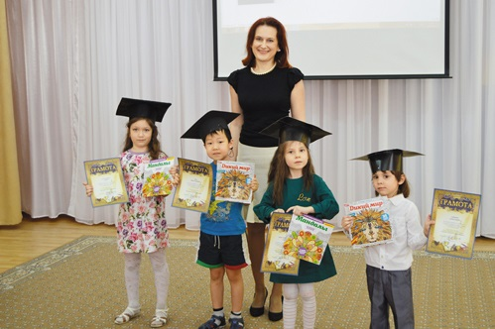 | 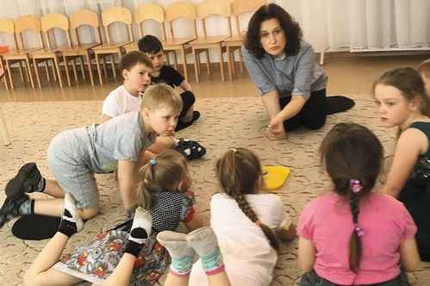
Осваивать разные роли нашим педагогам помогает проект «Наука маленького роста» для детей 2–7 лет. Его идея в том, чтобы создать условия для поисковой, исследовательской и экспериментальной деятельности воспитанников | На этом фото я провожу семинар для педагогов. Вместе с детьми мы выдвигаем гипотезы и планируем, как их будем проверять. Обратите внимание, что все дети вовлечены в процесс, и при этом нет никаких предметов-«помощников»

Не быть транслятором на занятии
Транслятор – это педагог, который все занятие или рассказ о чем-то строит только на трансляции. Он долго говорит, показывает презентацию. В этом случае воспитанники не участвуют в совместной деятельности. Единственная их деятельность – они слушают то, что им рассказывает педагог.
Педагога-транслятора легко определить по конспекту занятия – в нем только его монолог, нет вопросов к детям. Он не создает условия, чтобы воспитанники подумали, поразмышляли и поговорили. В интернете таких конспектов сейчас огромное количество. Это традиционные занятия, которые я, как член экспертной группы по аттестации педагогов, регулярно наблюдаю. Но если мы говорим о современном подходе к занятию, то такого быть не должно.

Пример
В начале занятия педагог спрашивает у детей: «На чем мы отправимся в путешествие?». Дети начинают предлагать разные варианты, перечислять виды транспорта. Далее педагог говорит: «А вы путешествовали на воздушном шаре?». И в этот момент он поступает не очень честно, потому что не предлагает детям выбора, а следует своему заранее подготовленному конспекту. Затем звучит монолог педагога, и дети теряют интерес к занятию. Если педагог спросил воспитанников, то ему должно быть неважно, что именно они придумают, – он следует за детьми, перестраивает маршрут, меняет свою роль. А если в конспекте есть условие, что путешествие будет на воздушном шаре, нужно честно детям об этом сказать и обозначить эти условия: «Мы полетим с вами сегодня на воздушном шаре».
Есть ситуации, когда педагог должен выступить именно в роли транслятора. Например, когда нужно сообщить детям правила безопасности: как работать с ножницами, спускаться по лестнице, выполнять упражнение. Также это зависит от возраста воспитанников: чем меньше дети, тем больше педагог выступает в роли транслятора. В старших группах, даже когда педагог сообщает детям важную информацию, новые знания, эта роль должна быть минимальной.
Педагог сам выбирает свою роль на занятии. Важно при этом не выкладывать детям все знания сразу, а выступить, например, в роли навигатора. Как равноправный участник совместной деятельности педагог может «подобывать» их вместе с детьми, показать им путь – сделать так, чтобы они сами их открыли.
Чтобы не транслировать информацию из конспекта, можно упаковать ее разными способами. Например, инициировать беседу. Важное значение при этом имеют вопросы, которые педагог задает воспитанникам. Научиться правильно их формулировать и задавать – большой успех. Вопросы должны быть открытыми, чтобы дети сами все рассказали педагогу.
Другой прием не говорить на занятии самому, а предоставить эту возможность детям, – использовать картинки. В этом случае воспитанники включатся в совместную деятельность, разложат картинки и сами расскажут, что на них.
Дефицит раздаточных материалов еще 10 лет назад считали большим минусом в части подготовки педагога к занятию. Старший воспитатель за это всегда делал замечание. Сейчас этот прием помогает педагогу запустить коммуникацию, направить детей и поддержать их интерес к занятию
Часто на занятиях педагоги используют такой прием – создают проблемную ситуацию и предлагают детям что-то поискать: «А давайте мы с вами поищем...». Не всегда это поисковая деятельность, и часто она не имеет никакого смысла. Но педагог должен понимать, для чего он инициирует эту деятельность, к чему подводит детей.
Другой вариант, когда педагог выступает в роли провокатора и создает ситуацию дефицита – не хватает фломастеров, карандашей, листочков, деталей конструктора и пр. Тогда посыл будет совсем другим: «Ребята, давайте поищем, где нам это взять. Поищем выход. Нам не хватает одной детали», «Как мы можем очистить воду?», «Из чего нам сделать светофор?». С помощью таких провокаций педагог будет развивать у детей универсальные действия, которые у них западают. Это сложно, но нужно пробовать и учиться.
Маркер для воспитателя. Хорошим показателем будет то, что в конспекте педагога нет длинного монолога и есть открытые вопросы к детям. На занятии педагог проявляет гибкость, легко перестраивается, учитывает интерес детей. И воспитанники, и сам педагог вовлечены в совместную деятельность как равноправные участники.

Давать детям четкие инструкции
Еще одна ошибка, которую допускают педагоги на занятии, – дают детям нечеткие инструкции. Вроде бы педагог что-то сказал, но никто ничего не понял. При этом он еще и не отрывается от конспекта. В этой ситуации не должно быть вопросов к детям. Все вопросы к педагогу, его роли, уровне подготовленности и как он себя ведет на занятии.
Часто педагоги в помощь себе используют различные спецэффекты – для антуража. Например, оформляют группу по теме занятия, загромождают помещение различными декорациями. На детей все наваливается, и они не знают, как им действовать. Воспитанникам нужен не антураж, а четкие инструкции: педагог сказал, и они уже представили, что в лесу. В при этом никаких елок в группе нет. Есть педагог, есть дети, а все остальное – какие-то приспособления для самого педагога. Например, сумочка, в которой нужные для занятия картинки.
Уметь давать детям четкие инструкции – очень важный навык. Он нужен и для занятий в группе по плану, и когда педагог показывает открытое занятие или проводит занятие с детьми в другом детском саду в рамках конкурсного соревнования.
Маркер для воспитателя. Занятие можно считать успешным, если педагог дает детям четкие инструкции, и они им следуют. При этом педагог хорошо подготовлен – свободно общается с воспитанниками и не подглядывает в конспект. Для решения задач он использует необходимые материалы и оборудование, которые не отвлекают детей.
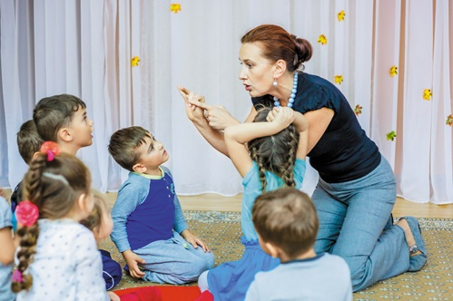 | 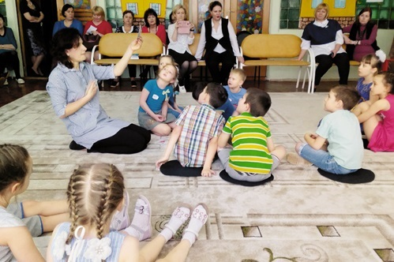
Это тоже фрагмент занятия, где я использую открытые вопросы и вовлекаю детей в совместное обсуждение. Обратите внимание, что воспитанники чувствуют себя свободно, а не сидят «по струнке ровно» | Фрагмент с семинара для педагогов. На этом фото – конец занятия. Я провожу рефлексию. Вместе с детьми подводим итоги, решаем, что получилось, а что нет. Высказываются все дети, я обобщаю их ответы

Проводить рефлексию
Рефлексия – это умение фиксировать и анализировать собственные мысли и эмоции, поведение и самочувствие, характер, склонности и личностные черты, ценности, желания и внутренние побуждения. Есть педагоги, которые считают, что дошкольники не могут рефлексировать в силу возрастных особенностей, и поэтому пропускают этап рефлексии на занятиях.
Если педагог не подводит итоги, на занятии нет рефлексивных моментов, то сыпется структура деятельности – нет деятельностного подхода, который лежит в основе ФГОС ДО. Поэтому задача педагога – найти формы подведения итогов, чтобы провести рефлексию на доступном детям уровне с учетом их возраста.
В детском саду могут быть разные формы рефлексии, например: индивидуальный или общий разговор, рисунки, фотографии, видео. Но ситуации бывают разные, и не всегда на занятии педагогу доступны материалы. Поэтому рефлексия может быть отсроченная, когда занятие закончилось, а потом педагог что-то проговаривает с детьми. То есть занятие может быть с открытым концом. Особенно это допустимо для продуктивных видов деятельности, когда дети вовлечены в процесс и их не хочется отрывать. Но некий общий разговор с целью подвести итоги деятельности все равно важен.
Часто педагоги подводят итоги занятия с помощью вопроса «Вам понравилось?». Но это закрытый вопрос, на который дети ответят либо да, либо нет. Далее может следовать вопрос «А что вам понравилось?», и дети хором отвечают «Все!». На этом рефлексия заканчивается. Педагог не развивает разговор с детьми дальше, хотя это вопрос хороший – открытый. Причина – не хватило времени, например, если это было открытое занятие или детям пора на прогулку.
Вопросы во время рефлексии педагоги чаще задают старшим дошкольникам. Однако их можно задавать и младшим. Ошибочно думать, что они маленькие и многого не понимают. Плохо, когда педагог задает детям вопрос и сам же на него отвечает, потому что торопится. Так он не дает детям осмыслить вопрос и сформулировать ответ. Поэтому важно не только правильно проводить рефлексию, но и планировать этот этап занятия.
+
Маркер для воспитателя. Хорошим показателем будет то, что педагог оставляет время в конце занятия, чтобы подвести итоги. На этапе рефлексии он задает детям открытые вопросы, дает им возможность высказаться, осмыслить деятельность, которой они занимались. Приемы, которые помогут вашим педагогам сделать занятия интересными для детей, смотрите в памятке.

